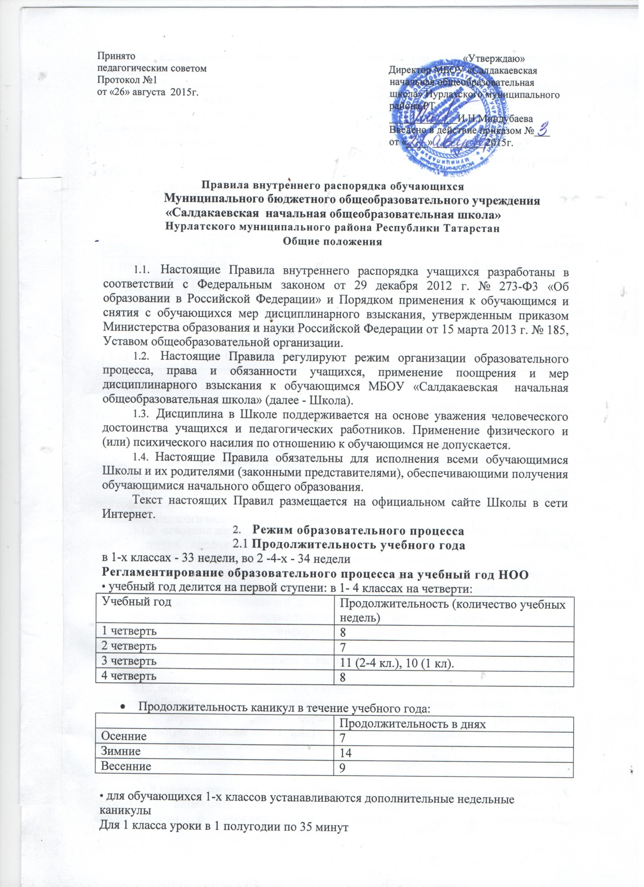
- директора Школы.
- Расписание учебных занятий составляется в строгом соответствии с требованиями «Санитарно-эпидемиологических правил и нормативов СанПиН 2.4.2.2821-10». утвержденных Постановлением главного государственного санитарного врача РФ от 29 декабря 2010 г. № 189.
- Продолжительность урока во 2-4~х классах составляет 45 минут.
- Для учащихся 1-х классов устанавливается следующий ежедневный режим занятий:
в сентябре и октябре — по 3 урока продолжительностью 35 минут; в ноябре и декабре — по 4 урока продолжительностью 35 минут; с января по май — по 4 урока продолжительностью 40 минут.
 | 2-4 класс | 1 класс I полугодие | 1 класс II полугодие
1 урок | 8.00.-8.45 (15 минут) | 8.00—8.35  (25 мин) | 8.00-8.40.  (20 мин)
2 урок | 9.00—9.45 (10 минут) | 9.00—9.35  (20 мин) | 9.00—9.40  (15 мин)
3 урок | 9.55-10.40 (10 минут) | 9.55—10.30  (20 мин) | 9.55-10.35  ( 15 мин)
4 урок | 10.50-11.35 (15 минут) | 10.50-11.25 | 10.50-11.30
5 урок | 11.50-12.35 (25 мин)

Внеурочная деятельность проводится не ранее, чем в 13.00

- Обучающиеся должны приходить в ОО не позднее 7 часов 40 минут. Опоздание на уроки недопустимо.
- Горячее питание обучающихся осуществляется в соответствии с расписанием, утверждаемым на каждый учебный период директором школы.
3. Права, обязанности и ответственность учащихся
- 1. Учащиеся имеют право на:
- предоставление условий для обучения с учетом особенностей психофизического развития и состояния здоровья учащихся, в том числе получение сопиально-педагогической и психологической помощи:
- освоение наряду с предметами по осваиваемой образовательной программе
любых других предметов, преподаваемых Школой, в порядке, установленном положением об освоении предметов, курсов, дисциплин (модулей);
- уважение человеческого достоинства, защиту от всех форм физического и психического насилия, оскорбления личности, охрану жизни и здоровья:
- свободу совести, информации, свободное выражение собственных взглядов и убеждений;
- каникулы в соответствии с календарным графиком (п. 2.1-2.2 настоящих Правил);
- перевод для получения образования по другой форме обучения и форме получения образования в порядке, установленном законодательством об образовании;
- перевод в другую образовательную организацию, реализующую образовательную программ соответствующего уровня, в порядке, предусмотренном федеральным органом исполнительной власти, осуществляющим функции по выработке государственной политики и нормативно-правовому регулированию в сфере образования:
3.1.9.ознакомление со свидетельством о государственной регистрации, с уставом, с лицензией на осуществление образовательной деятельности, со свидетельством о государственной аккредитации, другими документами, регламентирующими организацию и осуществление образовательной деятельности в Школе;
- бесплатное пользование учебниками, средствами обучения и воспитания в пределах федеральных государственных образовательных стандартов, библиотечно-информационными ресурсами Школы;
- развитие своих творческих способностей и интересов, включая участие в конкурсах, олимпиадах, выставках, смотрах, массовых мероприятиях:
- поощрение за успехи в учебной, физкультурной, спортивной, творческой деятельности в соответствии с п. 4.1 настоящих Правил;
- благоприятную среду жизнедеятельности без окружающего табачного дыма и охрану здоровья от воздействия окружающего табачного дыма и последствий потребления табака;
- посещение по своему выбору мероприятий, которые проводятся в Школе и не предусмотрены учебным планом, в порядке, установленном соответствующим положением;
- Обучающиеся обязаны:
- добросовестно осваивать образовательную программу, выполнять индивидуальный учебный план, в том числе посещать предусмотренные учебным планом или индивидуальным учебным планом учебные занятия, осуществлять самостоятельную подготовку к ним. выполнять задания, данные педагогическими работниками в рамках образовательной программы;
- выполнять требования Устава, настоящих Правил и иных локальных нормативных актов Школы по вопросам организации и осуществления образовательной деятельности:
- заботиться о сохранении и укреплении своего здоровья, стремиться к нравственному, духовному и физическому развитию и самосовершенствованию;
- немедленно информировать педагогического работника, ответственного за осуществление мероприятия, о каждом несчастном случае, произошедшим с ними или очевидцами которого они стали:
- уважать честь и достоинство других обучающихся и работников Школы, не создавать препятствий для получения образования другим обучающимся;
- бережно относиться к имуществу Школы:
- соблюдать режим организации образовательного процесса, принятый в Школе;
- находиться в Школе только в сменной обуви, иметь опрятный и ухоженный внешний вид. На учебных занятиях (кроме занятий, требующих специальной формы одежды) присутствовать только в светской одежде делового (классического) стиля. На учебных занятиях, требующих специальной формы одежды (физкультура, труд и т.п.) присутствовать только в специальной одежде и обуви;
- соблюдать нормы законодательства в сфере охраны здоровья граждан от воздействия окружающего табачного дыма и последствий потребления табака;
- не осуществлять действия, влекущие за собой нарушение прав других граждан на благоприятную среду жизнедеятельности без окружающего табачного дыма и охрану их здоровья от воздействия окружающего табачного дыма и последствий потребления табака:
- своевременно проходить все необходимые медицинские осмотры.
3.3. Обучающимся запрещается:
- приносить, передавать, использовать в Школе и на ее территории оружие, спиртные напитки, табачные изделия, токсические и наркотические вещества и иные предметы и вещества, способные причинить вред здоровью участников образовательного процесса и (или) деморализовать образовательный процесс;
- приносить, передавать использовать любые предметы и вещества, могущие привести к взрывам, возгораниям и отравлению;
- иметь неряшливый и вызывающий внешний вид;
- применять физическую силу в отношении других учащихся, работников Школы и иных лиц:
- За неисполнение или нарушение устава Школы, настоящих Правил и иных локальных нормативных актов по вопросам организации и осуществления образовательной деятельности учащимся несут ответственность в соответствии с настоящими Правилами.
- Поощрения и дисциплинарное воздействие
  - За образцовое выполнение своих обязанностей, повышение качества обученности, безупречную учебу, достижения на олимпиадах, конкурсах, смотрах и за другие достижения в учебной и внеурочной деятельности к учащимся школы могут быть применены следующие виды поощрений:
- объявление благодарности учащемуся;
- направление благодарственного письма родителям (законным представителям) учащегося;
- награждение почетной грамотой и (или) дипломом;
  - Процедура применения поощрений
    - Объявление благодарности обучающемуся, объявление благодарности законным представителям обучающегося.
    - Награждение почетной грамотой (дипломом) может осуществляться администрацией Школы по представлению классного руководителя и (или) учителя- предметника за особые успехи, достигнутые обучающимся по отдельным предметам учебного плана и (или) во внеурочной деятельности на уровне Школы и (или) муниципального образования.
  - За нарушение устава, настоящих Правил и иных локальных нормативных актов Школы к обучающимся могут быть применены меры воспитательного характера:
  - Меры воспитательного характера представляют собой действия администрации Школы, ее педагогических работников, направленные на разъяснение недопустимости нарушения правил поведения в Школе, осознание обучающимися пагубности совершенных им действий, воспитание личных качеств обучающегося, добросовестно относящегося к учебе и соблюдению дисциплины.
- Применение дисциплинарных взысканий
- Дисциплинарные взыскания не применяются в отношении воспитанников дошкольных групп, учащихся начальных классов.
- Защита прав учащихся
  - В целях защиты своих прав обучающихся и их законные представители самостоятельно или через своих представителей вправе:
    - направлять в органы управления Школы обращения о нарушении и (или) ущемлении ее работниками прав, свобод и социальных гарантий учащихся;
    - обращаться в комиссию по урегулированию споров между участниками образовательных отношений:
    - использовать не запрещенные законодательством РФ иные способы защиты своих прав и законных интересов.



